**Синтез ряда полидиметилсилоксанов с различным соотношением диметилсилильных и метилвинилсилильных звеньев**

***Алексеева Л.А.1, Миняйло Е.О.2,3, Зубова В.Ю.1,2, Анисимов А.А.1,2,3, Музафаров А.М.2,4***

*Студент, 1 курс магистратуры*

*1ФГБОУ ВПОМосковский физико-технический институт, Москва, Россия*

*2ФГБУИнститут элементоорганических соединений им. А.Н. Несмеянова Российской академии наук, Москва, Россия*

*3ФГБОУ ВО Тульский Государственный Педагогический Университет им. Л. Н. Толстого, Тула, Россия*

*4ФГБУ Институт синтетических полимерных материалов им. Н.С. Ениколопова Российской академии наук, Москва, Россия*

*E-mail:* [*lida.ludka@gmail.com*](mailto:lida.ludka@gmail.com)

Полидиметилсилоксаны (ПДМС) и их производные находят широкое применение в различных областях техники: электроника, машиностроение, строительство и т.д. Введение в структуру ПДМС различных функциональных групп дает возможность регулировать свойства данных полимеров и открывать перспективы в разработке новых материалов с улучшенными техническими характеристиками и эксплуатационными свойствами.

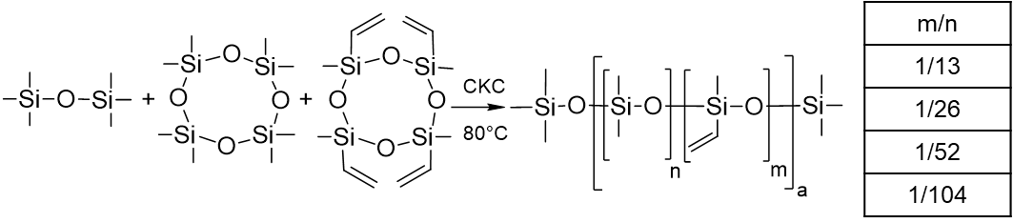В данной работе представлен синтез ряда полидиметилсилоксанов с различным соотношением диметилсилильных и метилвинилсилильных звеньев (1/13; 1/26; 1/52; 1/104), полученных реакцией катионной полимеризации октаметилциклотетрасилоксана (D4) и 1,3,5,7-тетравинил-1,3,5,7-тетраметилциклотетрасилоксана (vin-D4) с использованием гексаметилдисилоксана (ГМДС) в качестве ограничителя роста цепи и сульфокатионитной смолы (СКС) в качестве инициатора. Реакции проводили в течение 8 часов при температуре 80 °С. Полноту протекания реакций контролировали методом гель-проникающей хроматографии (ГПХ). Целевой продукт выделяли методом грубого переосаждения в системе «толуол-этанол».

Рис. 1. Схема получения распределенных ПДМС

Структура полимеров была подтверждена методом 1Н ЯМР-спектроскопии, молекулярно-массовые характеристики (ММХ) определяли с помощью метода ГПХ.

Для дальнейшей модификации полимеров был синтезирован гибкий силоксановый спейсер, содержащий полиэдрические карборановые фрагменты.

Рис. 2. Схема получения карборансодержащего спейсера

В будущем исследование направлено на изучение физико-химических свойств поликарборасилоксанов методами ТГА, ДСК и реометрии, а также сравнение данных свойств двух разных типов поликарборасилоксанов, отличающихся структурой спейсера между силоксановыми и карборанильными составляющими [1].

*Работа выполнена при финансовой поддержке РНФ (проект № 21-73-10178).*

**Литература**

1. Minyaylo E.O., Zubova V.Y., Zaitsev A.V., Ol’shevskaya V.A., Nikiforova G.G., Buzin M.I., Anisimov A.A., Muzafarov A.M. Studies on the effect of polyhedral carboranes on the physicochemical properties of polycarboranosiloxanes // Polym. Chem. 2023. Vol. 14. P. 1514-1525.